**시스템 프로그래밍(SW) 과제 2**

**학번: 32193430**

**이름: 이재원**

**담당교수: 최 종 무 교수님**

**분반: 3분반**

**제출일: 2021. 09. 17**

1. vi 편집기로 자신이 좋아하는 시를 파일로 생성 및 내용 표시

* txt 파일 생성

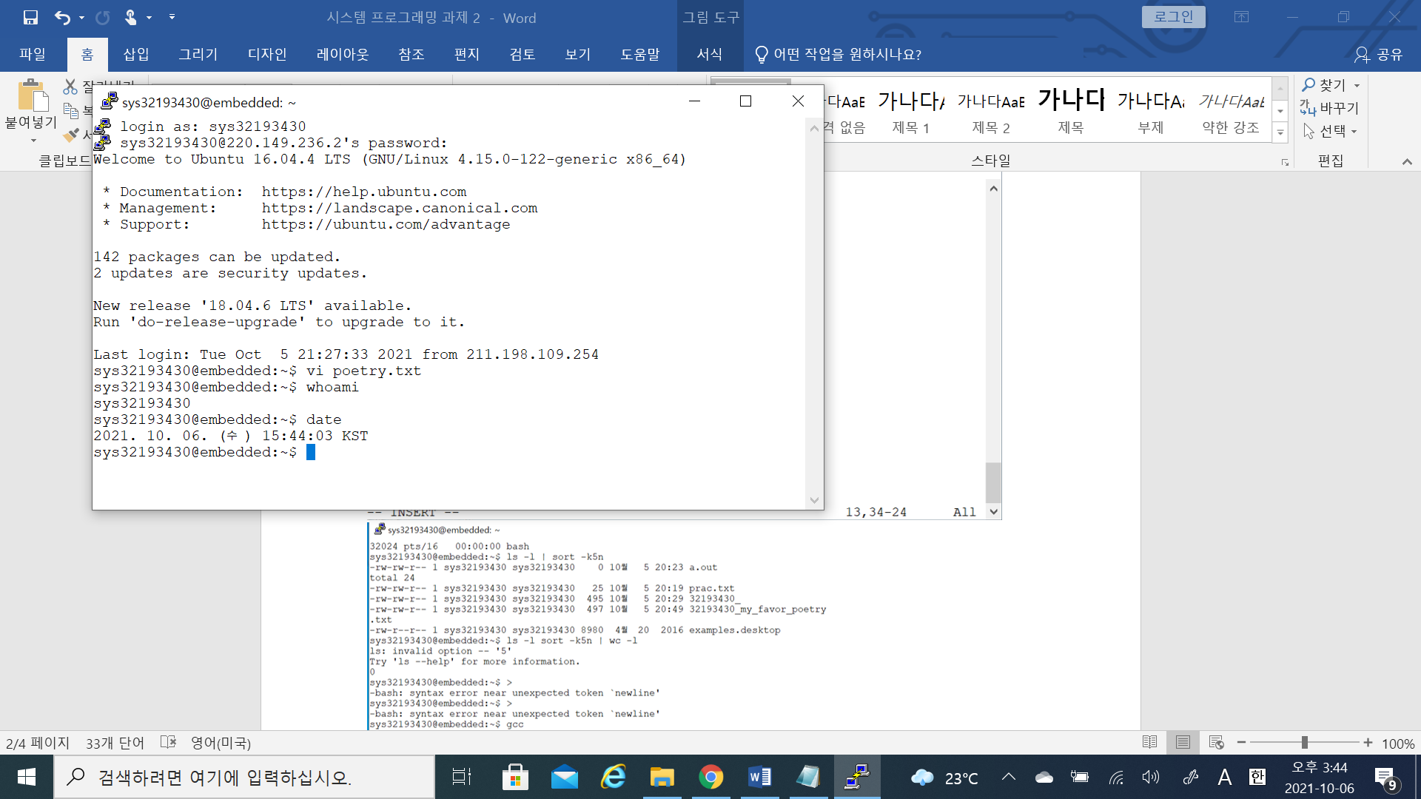

* vi 편집기에서 시 작성

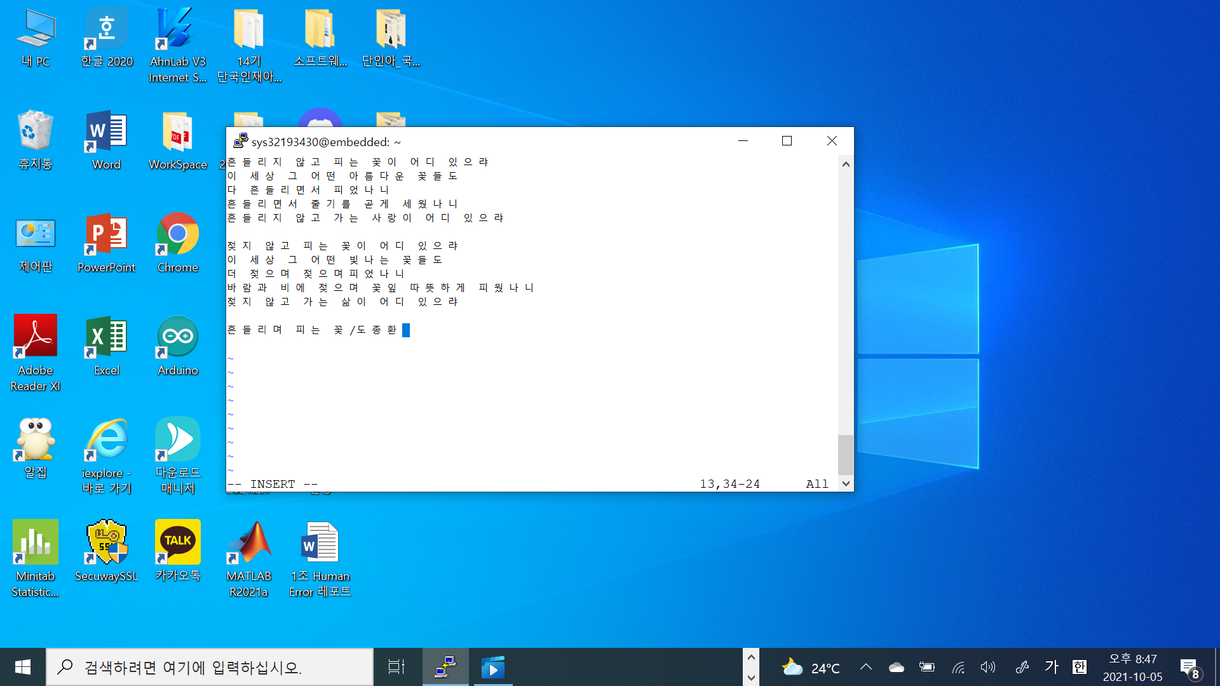

* 내용 표시

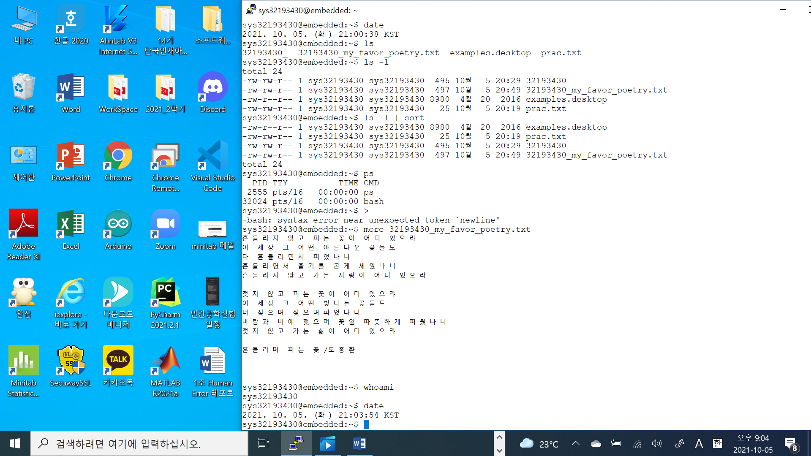

1. 10개 이상의 리눅스 명령어 실습

* ls, ls -l, ls -l | sort, ls -l | sort -k5n, ps, >, more, cat



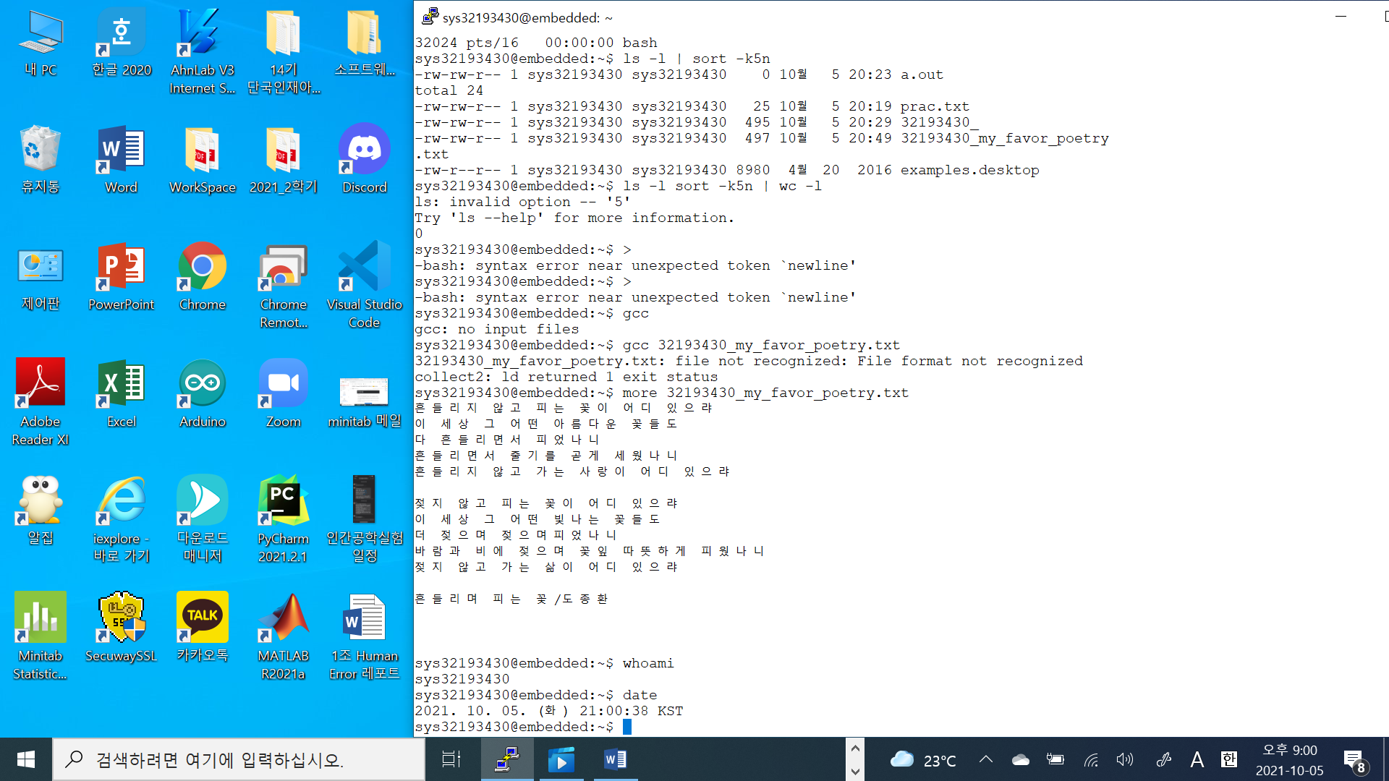

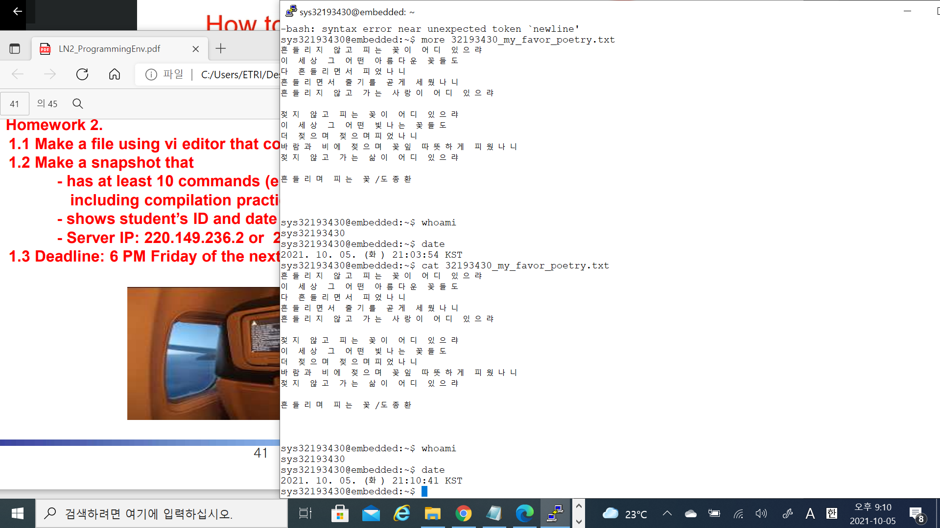

* The Compilation System: gcc, ./a.out, gcc -o test.out, as -o

